华南理工大学
《计算机网络》课程实验报告
实验题目： 网络报文抓取与分析
姓名： 何宇航 学号： 201830170110
班级： 18计科(2)班 组别：
合作者： 姚冠成、林滨、宋哲明、黄世俊、黄烨明
指导教师： 杜广龙
实验概述
【实验目的及要求】
实验目的：
（1）、学习了解网络侦听
（2）、学习抓包工具Wireshark的简单使用
（3）、对所侦听到的信息作初步分析，包括ARP报文，ICMP报文。
（4）、从侦听到的信息中分析TCP的握手过程，进行解释
（5）、分析了解TCP握手失败时的情况

实验要求：
软件： Wireshark （目前最新版本1.4.1）
硬件：上网的计算机

【实验环境】
操作系统：Windows
实验内容
【实验过程】

实验步骤

3.1 wireshark的安装
wireshark的二进制安装包可以在官网http://www.wireshark.org/download.html#release下载，或者可以在其他网站下载。
注意：下载后双击执行二进制安装包即可完成wireshark的安装。安装包里包含了WinPcap，并不需要单独安装WinPcap。

3.2 查看本机的网络适配器列表
操作：单击菜单Capture中的Interfaces选项
记录下你看到的信息，并回答问题：
（1）、你机器上的网络适配器有几个？
一共六个
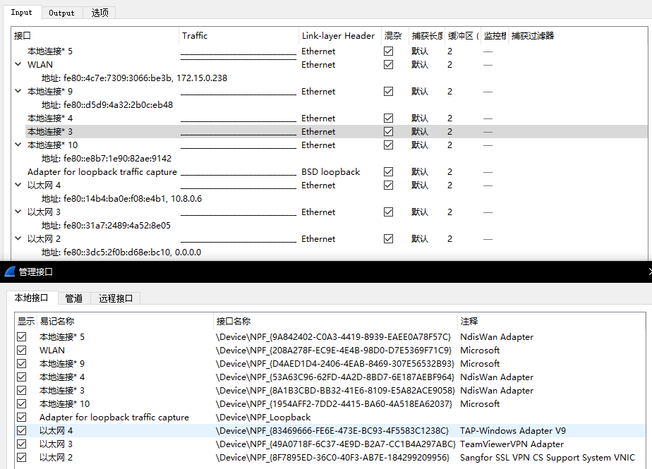
（2）、它们的编号分别是？

3.3 在指定网络适配器上进行监听
操作：在步骤3.2中弹出的Interfaces选项中，选择指定的网络适配器并单击start按钮
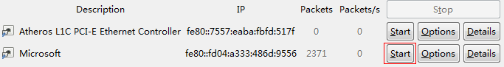
记录并解释wireshark监听的包内容（解释1条记录即可）
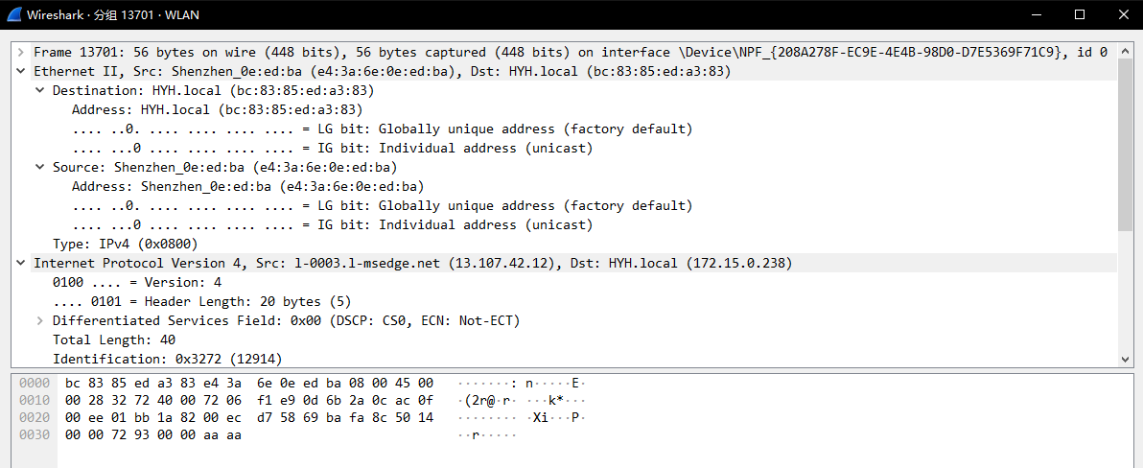
Ethernet II内容以太网MAC帧前14个字节
目的地址 Destination: HYH.local (bc:83:85:ed:a3:83)
源地址 Source: Shenzhen_0e:ed:ba (e4:3a:6e:0e:ed:ba)
类型 Type: IPv4 (0x0800)
IP数据报部分：
版本 0100 .... = Version: 4
首部长度 .... 0101 = Header Length: 20 bytes (5)
区分服务 Differentiated Services Field: 0x00 (DSCP: CS0, ECN: Not-ECT)
总长度 Total Length: 40
标识 Identification: 0x3272 (12914)
标志 Flags: 0x40, Don't fragment
0... .... = Reserved bit: Not set
.1.. .... = Don't fragment: Set
..0. .... = More fragments: Not set
片偏移 Fragment Offset: 0
生存时间 Time to Live: 114
协议 Protocol: TCP (6)
首部校验和 Header Checksum: 0xf1e9 [validation disabled]
源地址 Source Address: l-0003.l-msedge.net (13.107.42.12)
目的地址 Destination Address: HYH.local (172.15.0.238)
TCP传输层 Transmission Control Protocol, Src Port: 443, Dst Port: 6786, Seq: 876, Ack: 1845, Len: 0
MAC层校验码 VSS Monitoring Ethernet trailer, Source Port: 43690

3.4 记录一个TCP三次握手过程
操作：在步骤3.3的基础上，单击start按钮后，打开命令行窗口并输入：telnet bbs.gznet.edu.cn，然后停止继续侦听网络信息。
在wireshark的Filter中输入表达式：
(ip.src== 172.15.0.238 or ip.dst==192.168.1.100) and (tcp.dstport==23 or tcp.srcport==23)
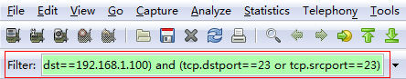
其中192.168.1.100是你所在机器的IP，请自行根据自己机器的IP地址修改filter（可使用IPconfig查看）。telnet服务的传输层采用了tcp协议，并且其默认端口是23。
在wireshark窗口中，记下所显示的内容（可事先通过重定向的方式记录）并回答问题。
- 根据得到的信息解释所键入的filter定制中的参数的含义？
(ip.src== 172.15.0.238 or ip.dst==192.168.1.100) and (tcp.dstport==23 or tcp.srcport==23)
过滤出满足条件的数据报：源地址为本机ip或目的ip为192.168.1.100，而且tcp的目的端口为23或者tcp源端口是23
- 请从得到的信息中找出一个TCP 的握手过程。并用截图形式记录下来。
本机的ip地址为172.15.0.49，由于题目提供的ip地址不可用了，下面我访问个人云服务器39.97.185.42端口号为2
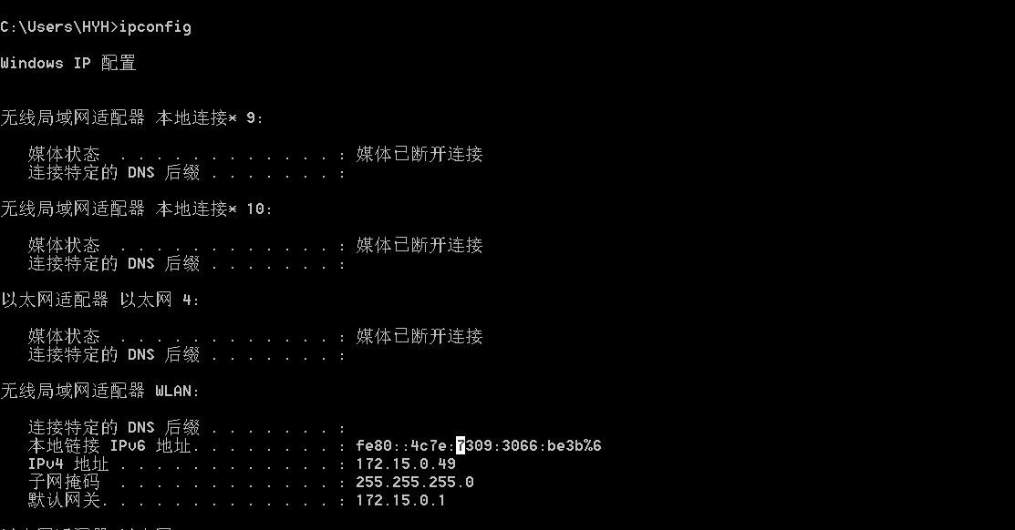
获取的三次握手：
具体的三次握手过程：
第一次握手由源端172.15.0.49向目标端39.97.185.42发送请求[SYN]
其中Seq=0 Ack=0
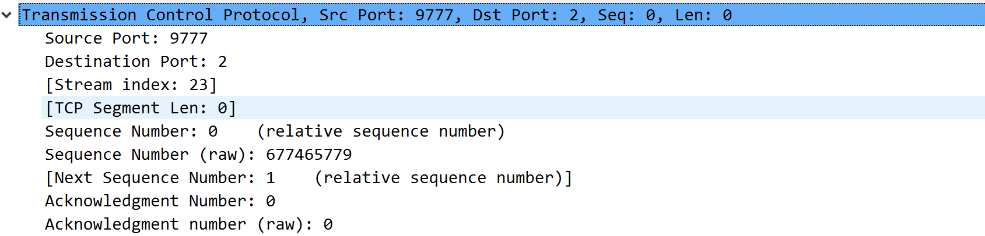
第二次握手由目标端39.97.185.42向源端172.15.0.49发回确认[SYN,ACK]
其中 Seq = 0 Ack = 1
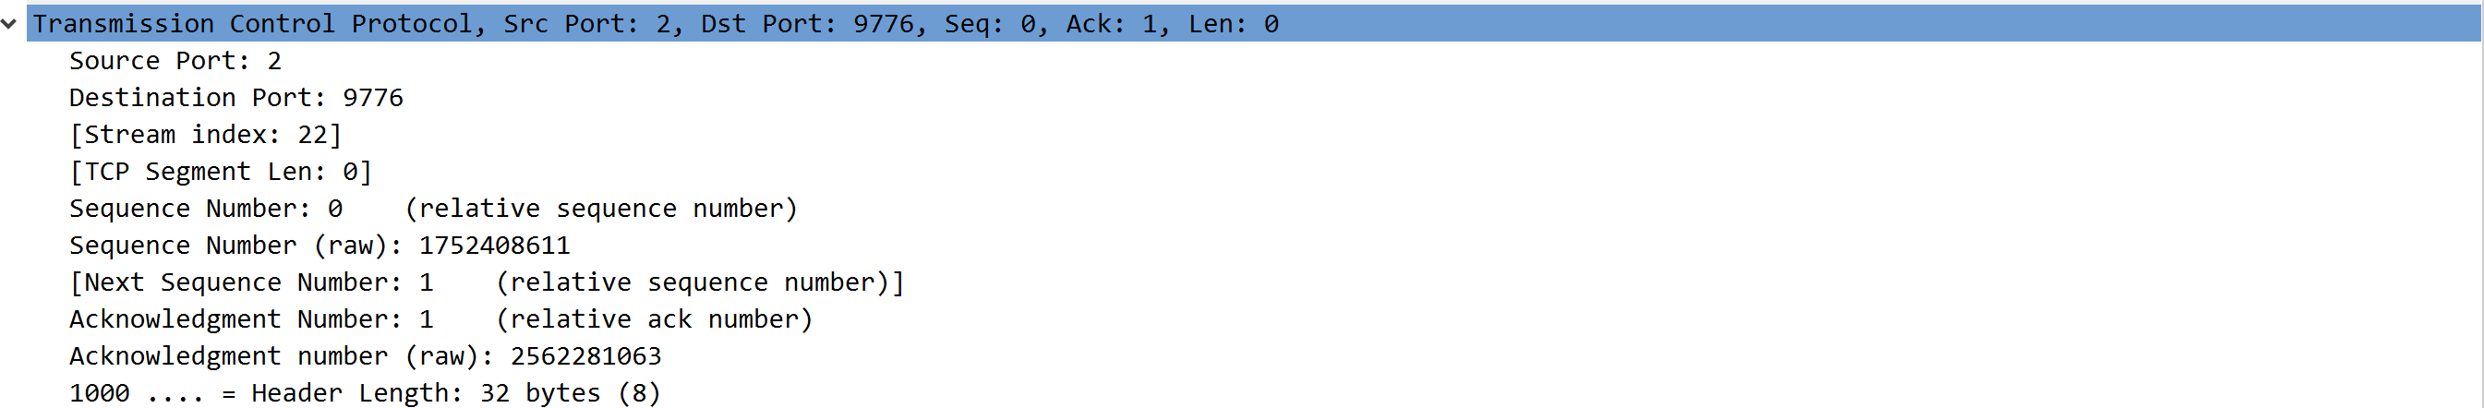
第三次握手再由源端172.15.0.49向目标端39.97.185.42发送确认[ACK]
其中 Seq = 1 Ack = 1
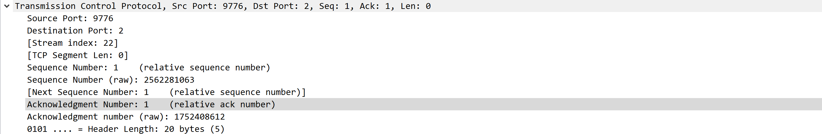

（3）结合得到的信息解释TCP 握手的过程。
TCP握手示意图如下
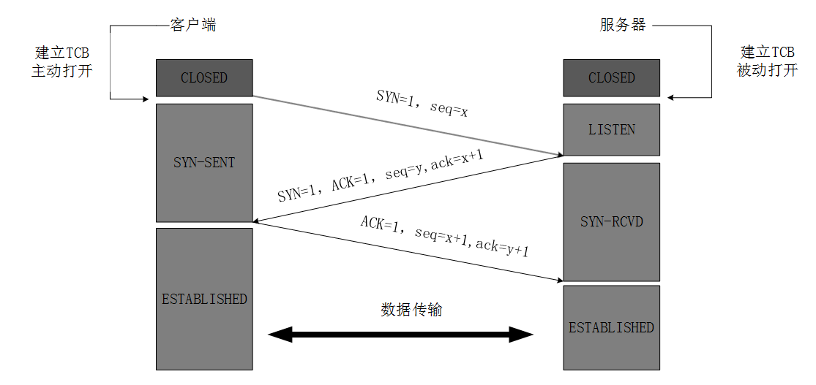
第一步客户端发送请求SYN，随机生成seq字段的序列，实验中生成x=0;第二部服务端回法确认SYN ACK，随机生成seq字段的序列，ack字段加一，实验中生成y=0，发挥x+1=1;第三步客户段发送ACK，实验中：seq=x+1=1，ack=y+1=1

3.5 一个TCP握手不成功的例子
操作：在步骤3.3的基础上，单击start按钮后，打开命令行窗口并输入：telnet 192.168.1.101，然后停止继续侦听网络信息。
在wireshark的Filter中输入表达式：
ip.src==192.168.1.100 or ip.dst==192.168.1.100 and (tcp.dstport==23 or tcp.srcport==23)
其中192.168.1.100是你所在机器的IP，telnet服务是tcp协议并且其默认端口是23。
上面的IP 192.168.1.101 可改为任何没有打开telnet 服务的IP。比如：可以用身边同学的IP。（注：此IP 的机器上要求没有打开telnet 服务，但要求机器是开的，否则将无法主动拒绝一个TCP 请求）
- 试从得到的信息中找出一个TCP 的握手不成功的过程，并用截图记录下来
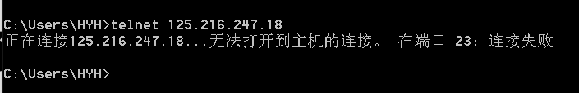
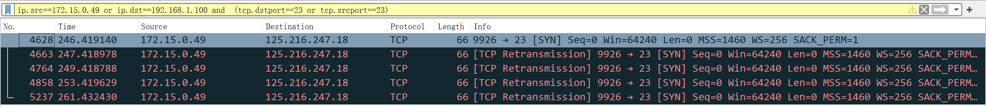
- 并结合所得到的信息解释这个握手不成功的例子。
源端向目标端发送请求[SYN]，但是目标端没有向源端发回确认[SYN,ACK]，故握手不成功。

3.6 侦听网络上的ARP包

3.6.1 验证ARP工作原理
关于 ARP 的说明：IP 数据包常通过以太网发送。但以太网设备并不识别32 位IP 地址，它们是以48 位以太网地址传输以太网数据包的。因此，必须把目的IP 地址对应到以太网的MAC 地址。当一台主机自己的ARP表中查不到目的IP对应的MAC地址时，需要启动ARP协议的工作流程。
ARP 工作时，送出一个含有目的IP 地址的广播ARP请求数据包。如果被请求目的IP对应的主机与请求机位于同一个子网，目的主机将收到这个请求报文，并按照RFC826标准中的处理程序处理该报文，缓存请求报文中的源IP和源MAC地址对，同时发出ARP应答（单播），请求机收到ARP应答，将应答中的信息存入ARP表，备下次可能的使用。如果被请求目的IP对应的主机与请求机不在同一个子网，请求机所在的缺省网关（代理ARP）会发回一个ARP应答，将自己的MAC地址作为应答内容，请求机即将目的IP和网关的MAC地址存入ARP表中。
为了维护ARP表的信息是反应网络最新状态的映射对，所有的ARP条目都具有一个老化时间，当一个条目超过老化时间没有得到更新，将被删除。
要看本机的 ARP 表（也即IP 与MAC 地址对应表）中的内容，只需在命令行方式下键入：arp –a命令即可。在下面的实验中，为了能够捕捉到ARP 消息，首先将本机的ARP 表中的内容清空。这样当你使用Ping 命令时，它会首先使用ARP请求报文来查询被ping机器IP 的MAC 地址。（当本地的ARP 表中有这个IP 对应的MAC 地址时，是不会再查询的）。要将本机的ARP 表中的内容清空，请使用命令：arp –d *。关于ARP 更进一步的说明，请同学到网上查阅相关资料。
3.6.1 验证实验
操作：在步骤3.3的基础上，单击start按钮后，打开命令行窗口并输入：
arp –d (清除ARP表)
ping 192.168.1.101 (Ping 任意一个和你的主机在同一个局域网的IP，说明:被Ping 的主机不能开防火墙）。
在wireshark的Filter中输入表达式：arp，然后就能会出现ARP 消息的记录。
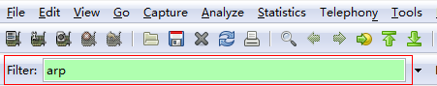
请根据记录回答以下问题：
- 记录下你所看到的信息，用截图形式。（找到ARP请求和ARP应答两个报文）
- 请分析解释你的记录中的内容表示什么意思，从而说明ARP的工作原理。
两项记录内容对应ARP请求询问Who has 172.15.0.49 和ARP应答 172.15.0.49 is at ……。
ARP工作原理：
- A先在其ARP高速缓存中查看有无B的IP地址。如有，就在ARP高速缓存中查出其对应的硬件地址，再把这个硬件地址写入MAC帧，然后通过局域网把该MAC帧发往此硬件地址。如果查不到B的IP的项目，则进入第（2）步。
- A的ARP进程在本局域网上广播发送一个ARP请求分组，主要内容是A自己的IP地址、MAC地址，询问的IP地址（也就是B的IP地址）。
- 在本局域网上的所有主机运行的ARP进程都收到此ARP请求分组。
- 主机B的IP地址与ARP请求分组中要查询的IP地址一致，就收下这个ARP请求分组，并向A单播发送ARP响应分组（其中写入了B自己的硬件地址），同时将A的地址映射写入自己的ARP高速缓存中。由于其余的所有主机IP地址都与ARP请求分组要查询的IP地址不一致，因此都不理睬这个ARP请求分组。
- A收到B的ARP响应分组后，就在其ARP高速缓存中写入B的IP地址到硬件地址的映射。
至此，A得到了从B的IP地址到其MAC地址的映射。当这个映射项目在高速缓存中保存超过生存时间，将被从高速缓存中删除。

3.6.2 设计一个ARP缓存刷新机制的验证
为了避免子网中频繁发起ARP请求，让ARP工作得更加高效，每台主机（包括路由器）内部的内存中都开辟了一个ARP缓存空间，叫ARP表。按照教材上的讲解，ARP表的刷新因素主要有：（1）从应答中提取IP-MAC映射对；（2）从机器启动的时候发送的免费ARP请求（gratuitous ARP）中提取源IP-MAC映射对；（3）从子网中侦听到的普通ARP请求广播帧中读取源IP-MAC映射对。在PT模拟演示中，已经看到：侦听到ARP广播请求的主机，并没有刷新自己的ARP表。
请设计一个实验来分析说明现实网络中，上述第二条和第三条刷新机制是否存在或者被实现。

注意：
（1）实验室B3-230、231的所有PC的 consel 网卡都处于同一个大子网中（255.255.252.0）。
（2）建议：这个设计实验，以4~8人的组来完成，并请组长在实验报告中写明实验方法，得到的结论，分析过程等，尽量详细。（组长一人写，并写明协助一起完成的组成员；组成员在自己的实验报告中，只需说明参加哪位组长的实验即可。）
（3）如果时间来不及，请在宿舍继续完成该项。
协助组员：姚冠成、林滨、宋哲明、黄世俊、黄烨明
实验设计与实验过程：
ARP表刷新因素（1）在实验3.6.1已验证；
ARP表刷新因素（2）、（3）的验证环境如下：
实验环境：
六台实验PC通过无线连接到同一个子网（192.168.199.0）,网关为192.168.199.1
电脑编号 操作系统 IP MAC
PC1 Win7 Ultimate 192.168.199.135 44-6D-57-48-8A-F5
PC2 Win7 Ultimate192.168.199.15244-6D-57-60-2A-A6
PC3 Win8.1 192.168.199.1029c-2a-70-1f-24-1c
PC4 Win7 Ultimate 192.168.199.20760-36-dd-b0-fa-a9
PC5 Win7 Ultimate 192.168.199.15474:e5:43:64:77:22
PC6 Win7 Ultimate 192.168.199.218e0:06:e6:cb:3a:b2
实验过程：
PC1、PC2、PC3、PC4、PC5、PC6连接网络后执行arp –d,再执行arp -a查看ARP信息并记录，然后PC1、PC2运行Wireshark抓包；
PC3-PC4断开网络后连接该网络，此时PC1-PC2运行arp -a查看ARP信息并记录；
PC5、PC6运行arp -d清除ARP表，PC5 ping PC6 后，PC1、PC2再运行arp -a查看并记录ARP表。

实验记录：
PC1的wireshark截图：
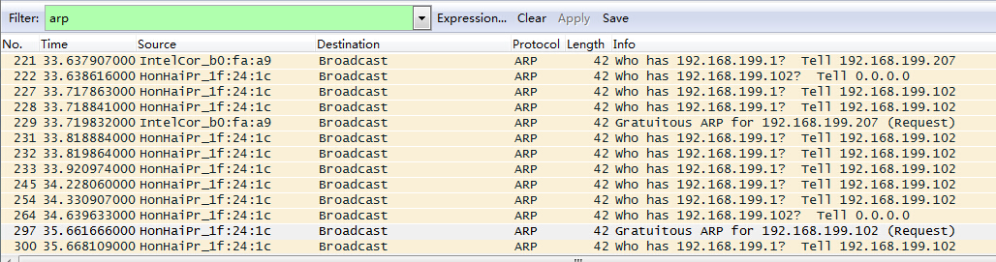
▲截图分析：PC3、PC4连接网络后，第一时间请求网关MAC并发送gratuitous ARP，结合PC1的arp表变化可以得出机制（2）生效；但结合PC2的arp表变化，无法得出机制（2）生效；（再进行一次实验）
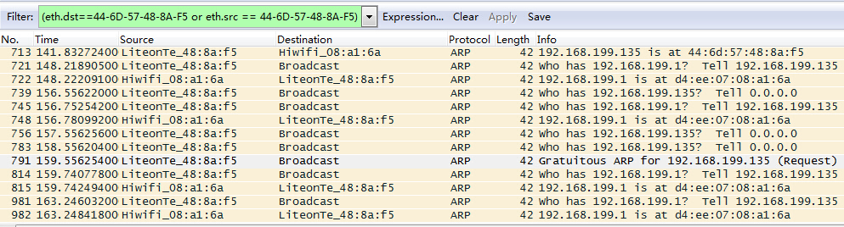▲截图分析：发现IP为192.168.199.135的主机发送gratuitous ARP，可以得出网络上的主机每个一段时间都会发送gratuitous ARP；

PC1的CMD操作及结果：
C:\Users\zwx>arp -d

C:\Users\zwx>arp -a

接口: 192.168.199.135 --- 0xb
Internet 地址物理地址类型
192.168.199.1 d4-ee-07-08-a1-6a 动态

C:\Users\zwx>arp -a

接口: 192.168.199.135 --- 0xb
Internet 地址物理地址类型
192.168.199.1 d4-ee-07-08-a1-6a 动态
192.168.199.102 9c-2a-70-1f-24-1c 动态
192.168.199.207 60-36-dd-b0-fa-a9 动态
224.0.0.22 01-00-5e-00-00-16 静态

C:\Users\zwx>arp -a

接口: 192.168.199.135 --- 0xb
Internet 地址物理地址类型
192.168.199.1 d4-ee-07-08-a1-6a 动态
192.168.199.102 9c-2a-70-1f-24-1c 动态
192.168.199.207 60-36-dd-b0-fa-a9 动态
224.0.0.22 01-00-5e-00-00-16 静态

C:\Users\zwx>arp -a

接口: 192.168.199.135 --- 0xb
Internet 地址物理地址类型
192.168.199.1 d4-ee-07-08-a1-6a 动态
192.168.199.102 9c-2a-70-1f-24-1c 动态
192.168.199.207 60-36-dd-b0-fa-a9 动态
224.0.0.22 01-00-5e-00-00-16 静态

PC2的CMD操作及结果：
C:\Windows\system32>arp -d

C:\Windows\system32>arp -a

接口: 192.168.199.152 --- 0xb
Internet 地址物理地址类型
192.168.199.1 d4-ee-07-08-a1-6a 动态
192.168.199.255 ff-ff-ff-ff-ff-ff 静态
224.0.0.252 01-00-5e-00-00-fc 静态

C:\Windows\system32>arp -a

接口: 192.168.199.152 --- 0xb
Internet 地址物理地址类型
192.168.199.1 d4-ee-07-08-a1-6a 动态
192.168.199.255 ff-ff-ff-ff-ff-ff 静态
224.0.0.22 01-00-5e-00-00-16 静态
224.0.0.252 01-00-5e-00-00-fc 静态

C:\Windows\system32>arp -a

接口: 192.168.199.152 --- 0xb
Internet 地址物理地址类型
192.168.199.1 d4-ee-07-08-a1-6a 动态
192.168.199.255 ff-ff-ff-ff-ff-ff 静态
224.0.0.22 01-00-5e-00-00-16 静态
224.0.0.252 01-00-5e-00-00-fc 静态

C:\Windows\system32>arp -a

接口: 192.168.199.152 --- 0xb
Internet 地址物理地址类型
192.168.199.1 d4-ee-07-08-a1-6a 动态
192.168.199.255 ff-ff-ff-ff-ff-ff 静态
224.0.0.22 01-00-5e-00-00-16 静态
224.0.0.252 01-00-5e-00-00-fc 静态

再一次实验：
三台实验PC通过无线连接到同一个子网（192.168.199.0）,网关为192.168.199.1
电脑编号 操作系统 IP MAC
PC1 Win7 Ultimate 192.168.199.135 44-6D-57-48-8A-F5
PC2 Win7 Ultimate 192.168.199.15244-6D-57-60-2A-A6
PC3 Win8.1 192.168.199.1029c-2a-70-1f-24-1c

PC2打开wireshark抓包；
PC1-PC3执行arp –d 清除arp缓存，PC1执行ARP –a查看ARP缓存变化；
--
C:\Users\zwx>arp -a

接口: 192.168.199.135 --- 0xb
Internet 地址物理地址类型
192.168.199.1 d4-ee-07-08-a1-6a 动态
192.168.199.102 9c-2a-70-1f-24-1c 动态
192.168.199.207 60-36-dd-b0-fa-a9 动态
224.0.0.22 01-00-5e-00-00-16 静态

--
PC3连接wifi；（结果分析：连接新网络，主机会发送gratuitous ARP请求）
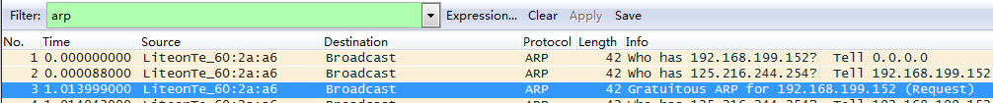
PC1执行ARP –a查看ARP缓存变化（结果分析：PC1并没有因为gratuitous ARP的请求而刷新ARP缓存，也没有主机对gratuitous ARP请求作出应答，因此，得知机制（2）无效）
---
C:\Users\zwx>arp -a

接口: 192.168.199.135 --- 0xb
Internet 地址物理地址类型
192.168.199.1 d4-ee-07-08-a1-6a 动态
192.168.199.102 9c-2a-70-1f-24-1c 动态
192.168.199.207 60-36-dd-b0-fa-a9 动态
224.0.0.22 01-00-5e-00-00-16 静态
----
然后PC1 ping PC3；PC1执行ARP –a查看ARP缓存变化（结果分析，发送ARP请求得到PC3的MAC）
---
C:\Users\zwx>arp -a

接口: 192.168.199.135 --- 0xb
Internet 地址物理地址类型
192.168.199.1 d4-ee-07-08-a1-6a 动态
192.168.199.102 9c-2a-70-1f-24-1c 动态
224.0.0.22 01-00-5e-00-00-16 静态
---
同时，PC2执行arp –a，（结果分析：机制（3）无效）
--
C:\Windows\system32>arp -a

接口: 192.168.199.152 --- 0xb
Internet 地址物理地址类型
192.168.199.1 d4-ee-07-08-a1-6a 动态
192.168.199.255 ff-ff-ff-ff-ff-ff 静态
224.0.0.22 01-00-5e-00-00-16 静态
224.0.0.252 01-00-5e-00-00-fc 静态

--

实验结论：
ARP表的刷新因素主要有：
（1）从应答中提取IP-MAC映射对；
（2）从机器启动的时候发送的免费ARP请求（gratuitous ARP）中提取源IP-MAC映射对；
（3）从子网中侦听到的普通ARP请求广播帧中读取源IP-MAC映射对。
其中只有因素（1）在实际应用中生效；

3.7 侦听网络上的ICMP包
关于 ICMP 的说明：ICMP 是“Internet Control Message Protocol”（Internet 控制消息协议）的缩写。它是TCP/IP 协议族的一个子协议，用于在IP 主机、路由器之间传递控制消息。控制消息是指网络通不通、主机是否可达、路由是否可用等网络本身的消息。这些控制消息虽然并不传输用户数据，但是对于用户数据的传递起着重要的作用。
我们在网络中经常会使用到 ICMP 协议，只不过我们觉察不到而已。比如我们经常使用的用于检查网络通不通的Ping 命令，这个“Ping”的过程实际上就是ICMP 协议工作的过程。还有其他的网络命令如跟踪路由的Tracert 命令也是基于ICMP 协议的。另外，ICMP 消息也常常被用于作为网络攻击的手段。关于ICMP 更进一步的说明，请同学到网上查阅相关资料。
操作：在步骤3.3的基础上，单击start按钮后，打开命令行窗口并输入：
ping 192.168.1.101 (Ping 任意一个和你的主机在同一个局域网的IP,说明:被Ping 的主机不能开防火墙）。
在wireshark的Filter中输入表达式：icmp，然后就能会出现ICMP 消息的记录。
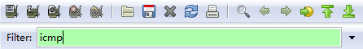
请根据记录回答以下问题：
- 记录下你所看到的信息？（找到回声请求和回声应答两个报文）
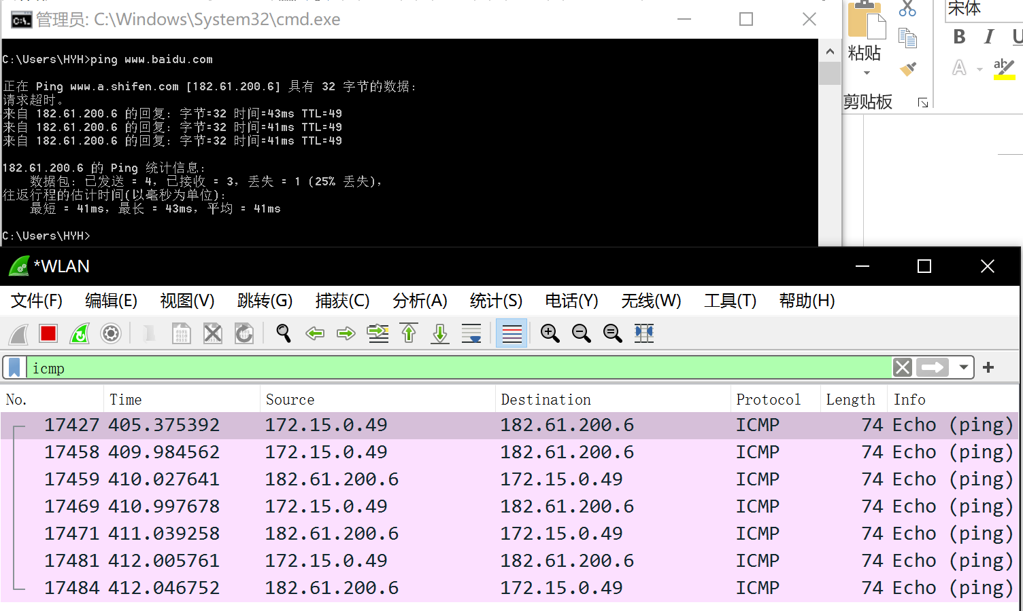
request为回声请求，reply为回声应答

- 请分析解释一下你的记录中的内容，从而说明ping应用的原理。（提示：因为ICMP 报文是放在IP 报文中发送的，故wireshark侦听到的报文中有部分内容是属于ICMP 报文的，另有部分内容是属于IP 报文的，请注意加以区分）

记录中的内容对应ping发送的四个数据包，每个数据包是一个回声请求icmp request，每个都希望收到一个回声应答icmp echo来确认两台机器是否连接
ping其实属于一个通讯协议，是TCP/IP协议的一部分；ping发送一个ICMP也就是因特网信报控制协议；发消息给目的地并报告是否收到所希望的ICMP echo（ICMP回声应答）。是用来检查网络是否通畅或者网络连接速度的命令；原理如下：利用网络机器IP地址的唯一性，给目标IP地址发送一个数据包，再要求对方返回一个同样大小的数据包来确定两台网络机器是否连接相通，时延是多少。

小结
通过本次实验，我学习了解网络侦听了，学习了抓包工具Wireshark的简单使用，对课堂的理论知识包括ARP报文、ICMP报文、TCP的握手过程有了更深入的了解，同时对报文的内容有了更直观的了解，能够根据一个抓取的报文判断里面的对应信息。熟悉这些网络层有关的知识，让我对现代的互联网信息传递有了清晰的了解。
指导教师评语及成绩
评语：

成绩： 指导教师签名：
批阅日期：

